系 列 推 荐
《阳光·辛普森》系列
SUNSHINE SIMPSON SERIES

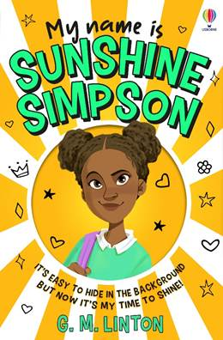
中文书名：《我的名字叫阳光·辛普森》（第一册）
英文书名：MY NAME IS SUNSHINE SIMPSON
作 者：G.M.Linton
出 版 社：Usborne
代理公司：ANA/Emily Xu
页 数：207页
出版时间：2022年5月
代理地区：中国大陆、台湾
审读资料：电子稿
类 型：7-12岁少年文学/现实题材
第二册计划于2022年年底出版，第三册计划于2023年出版

内容简介：

这是一本有趣、温馨、以声音为导向的小说，讲述了成长的过程，并且告诉你要为你自己感到骄傲，这仿佛网络信息时代的杰奎琳·威尔逊作品。

- 阳光·辛普森在英国一场激烈的七方拍卖会上胜出，她将与从绿山墙的安妮到特雷西·比克等每一位经典女性主角并肩，成为孩子们成长道路上的榜样
- 本书感人而细致入微的体察了一位女孩和她祖父之间独特又具有普遍性的联系，极具戏剧性与幽默感
- 作者从家族历史中汲取灵感，该故事是对历史上以及当代黑人的优秀品质的庆祝，激励年轻读者

阳光的祖父总是告诉她要多多出门追寻自己的冒险，但是她总是遇到不幸。随着新朋友艾薇迅速变成了最大的敌人，一个令人印象深刻的法国笔友的出现，一场可以称之为灾难的家庭理发，还有令人紧张的学校展示活动，每一天简直都是阴雨绵绵。

阳光最心爱的祖父总是会在那里鼓励她，但是当爷爷一天天变老，说话越来越少，阳光不得不接受一个令人难过的事实，她和爷爷的冒险可能要结束了。在过去，祖父的故事总是能够帮助她——阳光能及时地找到她自己的声音在学校展示中讲出自己的故事吗？

这是一个关于家庭、友谊、社区的故事，围绕一位读者们都会喜爱的女主人公展开。

作者简介：

G.M.林顿（G.M.Linton）是一位来自西米德兰兹的英籍黑人作家，她选择在西米德兰兹讲述关于家庭、友谊和社区的故事，这些故事反映了我们的孩子们今天成长的世界。林顿特别喜欢描写来到英国的疾风一代与在这里土生土长的下一代人英国人之间的代际关系：突出了欢乐、胜利、分歧、差异以及代代相传的传统。

谢谢您的阅读！
请将回馈信息发送至：徐书凝（Emily Xu)
安德鲁﹒纳伯格联合国际有限公司北京代表处
北京市海淀区中关村大街甲59号中国人民大学文化大厦1705室, 邮编：100872
电话：010-82504206
传真：010-82504200
Email：Emily@nurnberg.com.cn
网址：www.nurnberg.com.cn
微博：http://weibo.com/nurnberg
豆瓣小站：http://site.douban.com/110577/
微信订阅号：ANABJ2002

